Муниципальное бюджетное учреждение дополнительного образования межрайонная, территориальная станция юных натуралистов
города-курорта Кисловодска

Ставропольский край, город Кисловодск

Объединение «Географ-краевед»

Номинация: «Экология энергетики»

Эффективность использования солнечных батарей в образовательном учреждении

Автор:
Банных Николай Андреевич
учащийся 8 класса МБОУ СОШ № 17
обучающийся объединения
«Географ-краевед» станции юных натуралистов города-курорта Кисловодска

руководитель:
Сычева Татьяна Дмитриевна
педагог дополнительного образования
МБУ ДО СЮН города-курорта Кисловодска

2022

Оглавление
ВВЕДЕНИЕ 3
Физико-географическое расположение места проведения исследования и характеристика объекта 3
2.Методика проведения 5
3.Результаты исследования 5
Выводы 13
СПИСОК ЛИТЕРАТУРЫ 14

ВВЕДЕНИЕ
В настоящее время вопрос энергосбережения выходит на первый план функционирования образовательных учреждений. Одно из направлений нетрадиционной или альтернативной энергетики является солнечная, основанная на непосредственном использовании солнечного излучения для преобразования энергии в различных видах. Солнце обладает практически безграничными ресурсами. Солнечная энергия общедоступна. Разработка и производство систем преобразования солнечной энергии в электричество является наиболее перспективным и активно развиваемым направлением создания экологически чистых регенеративных источников энергии (Гременюк,2007).
Гипотеза исследования выражается в том, что образовательное учреждение может обеспечивать себя электроэнергией за счет солнечных батарей. Объектом исследования является расчет необходимой электроэнергии, получаемой от солнечных батарей, предметом – необходимое количество солнечных батарей, которое можно установить на крыше здания или територии образовательного учреждения.
Целью исследования является изучение энергоэффективности использования солнечных батарей для электроснабжения муниципального бюджетного учреждения дополнительного образования межрайонной, территориальной станции юных натуралистов города-курорта Кисловодска. Для решения поставленной цели решались следующие задачи:
- Познакомиться с принципом действия солнечных батарей;
- Изучить особенности территории образовательного учреждения для солнечных батарей, рассчитать энергию, поглощаемую солнечными батареями и произвести расчет стоимости потребляемой электроэнергии и выгоды при использовании солнечных батарей в данном образовательном учреждении.

Физико-географическое расположение места проведения исследования и характеристика объекта

В качестве объекта внедрения солнечных батарей выбрано общественное здание, а именно образовательное учреждение дополнительного образования межрайонная,территориальная станция юных натуралистов города-курорта Кисловодска.
Территория, данного объекта располагается в городе-курорте Кисловодске Ставропольского края. Город расположен в 234 км от города Ставрополя, в 64 км от станции Минеральные Воды, в северных предгорьях Большого Кавказа на высоте 750 – 1200 м над уровнем моря. Город-курорт Кисловодск находится на юге Ставропольского края, практически на границе с Карачаево-Черкессией и Кабардино-Балкарией, в 65 км от горы Эльбрус. Город расположен в долине, окружённой склонами Главного Кавказского хребта и образованной ущельями двух сливающихся рек – Ольховки и Березовки, впадающих в реку Подкумок
Климат – умеренно-континентальный с большим количеством солнечных дней. В среднем за год количество ясных дней в городе-курорте Кисловодске составляет около 300. Среднегодовая температура составляет около плюс 8 °C, среднегодовое количество осадков – 650 мм, из них большая часть выпадает весной и в начале лета . Зимой много солнечных дней, в течение дня солнце светит не менее 4 ч, сильные ветры бывают редко, хотя иногда может всю неделю дуть холодный и сильный (до 20 м/с) юго-восточный ветер . Весна наступает позже, чем в других городах Кавказских Минеральных Вод, погода изменчива, особенно в апреле, ветрена, наблюдается смена дождей снегопадом, теплой погоды – холодной. В апреле количество пасмурных дней около 6 за месяц . Лето продолжительное (до 5 месяцев), никогда не бывает жарким, вечером и ранним утром всегда прохладно, средняя температура июля – августа 19 °C, дожди кратковременные, с мая по июль довольно частые и обильные .
Устойчивая осень начинается с сентября. Солнечная сухая погода держится обычно до ноября. Осадков немного, безветренно и солнечно.
Среднегодовая температура воздуха – 6,5 °C на взгорье, а в долине выше – 7,7 °C. Относительная влажность воздуха – 76,2%. Средняя скорость ветра – 2,4 м/с . (Кавказские Минеральные Воды. Путеводитель, 2002).

Общая характеристика муниципального бюджетного учреждения дополнительного образования межрайонной, территориальной станции юных натуралистов города - курорта Кисловодска

Станция юных натуралистов в городе Кисловодске была открыта в сентябре 1985 года по инициативе Президиума городского Совета общества охраны природы. Материально-техническая база в момент открытия состояла из недостроенных теплиц и территории завалено строительным и бытовым мусором. Основной задачей педагогического коллектива является практическая направленность, как в природоохранных, так и в исследовательских работах. Вся учебно-воспитательная работа строится на познании природы через активное, практическое участие в едином и целостном развитии окружающей среды.
Большое значение в достижении поставленных целей играет учебная база.
На текущий момент в объединениях станций юных натуралистов занимается более 600 детей разного возраста. Для работы объединений существуют кабинеты и лаборатории, которые оформлены с учетом направленности образовательных программ. Станция юннатов находится в красивейшем месте города-курорта Кисловодска, на берегу реки Березовой.
Территория и учебные помещения хорошо освещены солнцем. Территориальное расположение СЮН благоприятное, вдалеке от автомобильных дорог, промышленных зон, со всех сторон станция окружена древесно-кустарниковой растительностью.
Кроме того, станция имеет 2 теплицы общей площадью 270 м, с коллекцией комнатных и редких экзотических растений.
Зоологический отдел СЮН вмещает более 20 видов птиц, млекопитающих, земноводных и др., для которых естественное солнечное освещение и дополнительное электрическое освещение также играет важную роль.
Для реализации образовательных программ на базе станции функционируют:
- 8 учебных кабинетов
- 6 лабораторий ( Рисунок 1 Учебные помещения и территория МБУ ДО СЮН)

2.Методика проведения

Для реализации поставленной цели применялась стандартная методика в энергоаудите с целью энергосбережения в образовательном учреждении (Зайнутдинова ,2012) Для определения солнечных батарей , аккумулятора и инвектора ,наиболее эффективных в данном учреждении и на выбранной территории использована методика Бектемирова М. Н. ,2018 г .

3.Результаты исследования

В ходе работы над целью проекта и решению поставленных задач , пришли к следующим результатам:
Современное электроснабжение образовательного учреждения – это полифункциональный объект, сочетающий в себе необходимость соблюдения проектировщиком самых жестких норм (высокий уровень освещенности, безопасный доступ к электрооборудованию, надежность, применение специфических схемных решений), с одной стороны, и создания современных, отвечающих последним требованиям учебных, санитарных, бытовых помещений и отдельных специальных сооружений – с другой (Дубинин,2013)
Солнце – неисчерпаемый источник энергии. Солнечные батареи могут размещаться на любой доступной поверхности образовательного учреждения. Также, данный вид энергии является полностью экологически чистым.
Мощность потока солнечного излучения на входе в атмосферу Земли, составляет около 1366 Вт/м2 (Гременок,2007). В то же время, удельная мощность солнечного излучения на поверхности зависит от географической местности, погодных условий и т.д. и составляет максимум до 500 Вт/м2 (на экваторе). С помощью распространённых промышленно производимых солнечных батарей можно преобразовать эту энергию в электричество с эффективностью 9—24 % (табл. 1.1 Максимальные значения эффективности фотоэлементов и модулей, достигнутые в лабораторных условиях) (Физ.энциклопедия,эл.рес.).
При этом цена батареи составит около 350-400 руб. за Вт номинальной мощности. При промышленной генерации электричества с помощью фотоэлементов цена за кВт·ч составит примерно 35 руб.
По мнению SolarPower Europe (Европейской Ассоциации Фотовольтаики (EPIA), к 2020 году стоимость электроэнергии, вырабатываемой «солнечными» системами, снизится до уровня менее 0,10 € за кВт·ч для промышленных установок и менее 0,15 € за кВт·ч для установок в жилых зданиях (Солнечные батареи, электр.рес. ) (Все расчетные данные и стоимость предполагаемых работ представлены в ценах 2020 года.)
В ходе работы мы познакомились с принципами преобразования солнечной энергии в электрическую энергию. Различные устройства, позволяющие преобразовывать солнечное излучение в тепловую и электрическую энергию, являются объектом исследования гелиоэнергетики (от гелиос греч. Ήλιος, Helios — Солнце).
Современный принцип работы фотоэлемента был открыт еще в 1839 году физиком Александром Беккерелем. В 1873 году был изобретен первый полупроводник, который сделал возможным реализовать принцип работы фотоэлемента на практике.
Фотоэлемент — электронный прибор, который преобразует энергию фотонов в электрическую энергию. Действие прибора основано на фотоэлектронной эмиссии или внутреннем фотоэффекте.
Внутренним фотоэффектом называется явление возрастания электропроводности и уменьшения сопротивления, вызванное облучением. Он объясняется перераспределением электронов по энергетическим состояниям в твёрдых и жидких полупроводниках и диэлектриках, происходящее под действием излучений, проявляется в изменении концентрации носителей зарядов в среде и приводит к возникновению фотопроводимости или вентильного фотоэффекта. (Фортов, Макаров,2009)
Фотопроводимостью называется увеличение электрической проводимости вещества под действием излучения.
Наиболее эффективными, с энергетической точки зрения, устройствами для превращения солнечной энергии в электрическую являются полупроводниковые фотоэлектрические преобразователи (ФЭП), поскольку это прямой, одноступенчатый переход энергии. КПД производимых в промышленных масштабах фотоэлементов в среднем составляет 16 %, у лучших образцов до 25 %. В лабораторных условиях уже достигнуты КПД 43,5 %, 44,4 %, 44,7 % (Фортов, Попель, 2011)
Отсутствие выпрямительных диодов и эффективных антенн на частоты электромагнитного излучения, соответствующие свету, пока не позволяет создавать фотоэлектрические преобразователи использующие свойства кванта как электромагнитной волны, наводящей переменную ЭДС в дипольной антенне, хотя, теоретически, это возможно. От таких устройств можно было бы ожидать не только лучшего КПД, но и меньших температурной зависимости и деградации со временем.
Преобразование энергии в ФЭП основано на фотоэлектрическом эффекте, который возникает в неоднородных полупроводниковых структурах при воздействии на них солнечного излучения.
Солнечная батарея — объединение фотоэлектрических преобразователей (фотоэлементов) — полупроводниковых устройств, прямо преобразующих солнечную энергию в постоянный электрический ток, в отличие от солнечных коллекторов, производящих нагрев материала-теплоносителя. (Дураева,2004)
Производство фотоэлектрических элементов и солнечных коллекторов развивается в разных направлениях. Солнечные батареи бывают различного размера: от встраиваемых в микрокалькуляторы до занимающих крыши автомобилей и зданий.
Устройство солнечной батареи достаточно сложное. Правильная схема солнечной батареи поможет добиться максимальной эффективности.
Основные преимущества солнечных батарей:
- солнечная энергия абсолютно бесплатная;
- позволяют получать экологически чистую электроэнергию;
- быстро окупаются; простая установка и принцип работы.
Недостатки солнечной электроэнергетики.
- большая стоимость;
- для удовлетворения потребностей небольшой семьи в электроэнергии нужна достаточно большая площадь фотоэлементов;
- солнечная электростанция не работает ночью и недостаточно эффективно работает в вечерних сумерках, в то время как пик электропотребления приходится именно на вечерние часы;
- несмотря на экологическую чистоту получаемой энергии, сами фотоэлементы содержат ядовитые вещества, например, свинец, кадмий, галлий, мышьяк и т. д. (Попель,2008)
Солнечные электростанции подвергаются критике из-за высоких издержек. Из-за своей низкой эффективности, которая в лучшем случае достигает 20 процентов, солнечные батареи сильно нагреваются. Остальные 80 процентов энергии солнечного света нагревают солнечные батареи до средней температуры порядка 55 °C. С увеличением температуры фотогальванического элемента на 1°, его эффективность падает на 0,5 %. Эта зависимость нелинейная и повышение температуры элемента на 10°С приводит к снижению эффективности почти в два раза. ( Преимущества и недостатки солнечных батарей, эл.ресурс). Активные элементы систем охлаждения (вентиляторы или насосы) перекачивающие хладагент, потребляют значительное количество энергии, требуют периодического обслуживания и снижают надёжность всей системы. Пассивные системы охлаждения обладают очень низкой производительностью и не могут справиться с задачей охлаждения солнечных батарей(Никитин,2015)
Анализируя вышеизложенное, может сказать, что :
-солнечная батарея — это объединение фотоэлектрических преобразователей (фотоэлементов) — полупроводниковых устройств, прямо преобразующих солнечную энергию в постоянный электрический ток.
-основными элементами солнечной установки для производства электроэнергии методом внутреннего фотоэффекта являются, батареи (панели), преобразующие солнечное излучение в ток постоянного напряжения, контроллер, регулирующий заряд АКБ, блок аккумуляторных батарей и инвертор, преобразующий напряжение АКБ в 220 В.
-основные преимущества солнечных батарей являются бесплатная солнечная энергия, возможность получения экологически чистой электроэнергии, быстрая окупаемость, простая установка и принцип работы.
-недостатками солнечной электроэнергетики являются большое начальное капиталовложение, достаточно большая площадь фотоэлементов, не работает ночью и недостаточно эффективно работает в вечерних сумерках и пасмурной погоде.

Расчетная стоимость установки солнечных батарей

Для экономического обоснования установки солнечных батарей на территории учреждения дополнительного образования нами произведен примерный расчет стоимости их установки. Для это собрали следующие сведения :
Образовательное учреждение на 600 мест.
Потребляемая максимальная мощность - 30 кВт;
Количество солнечных дней для г. Кисловодска – в среднем 300 дней.
Показатель солнечной инсоляции – примерно 1541,6 кВт⋅ч/м2.
Средняя продолжительность светового дня – 12 часов.
Режим работы – односменная.
Произведен выбор и расчет количества солнечных батарей по следующим параметрам (Энергетический паспорт учреждения ,2013):
- Расчетная нагрузка образовательного учреждения с учетом коэффициентов спроса и участия в максимуме:
N = ксNмакс = 0,65⋅30 = 19,5 кВт,
где кс - коэффициент участия в максимуме потребителя для трансформаторного пункта, для образовательного учреждения к = 0,65.
- Количество потребляемой электроэнергии в сутки при односменной работы:
Эпсут = Nτсм+ киN(24-τсм) = 19,5⋅8+0,1⋅19,8⋅(24-8) = 156+31,2 =
= 187,2 кВт⋅ч/сут.
- Количество потребляемой электроэнергии в месяц при односменной работы:
Эмес = 30Эсут = 187,2⋅30= 5616 кВт⋅ч/мес.
- Количество потребляемой электроэнергии в год при односменной работы:
Эгод = 10Эмес = 5616⋅10=56160 кВт⋅ч/год.
Выбираем солнечную батарею LG 315 N1C-G4 NeON южнокорейской компании LG с заявленной мощностью Nб = 315 Вт (табл. 2.1. Характеристики LG 315 N1C-G4 NeON ).
6.Площадь батареи: 1640×1000
Sб = L×B = 1,64×1 = 1,64 м2.
7.Количество производимой электроэнергии за сутки:
Эбсут = Nбτ= 0,315⋅12=3,78 кВт⋅ч/сут.
8.Количество производимой электроэнергии за месяц:
Эбмес = Nбτ= 0,315⋅12⋅30=113,4 кВт⋅ч/мес.
9.Количество производимой одной панели электроэнергии за год одной солнечной панели:
Эбгод = Nбτ= 0,315⋅12⋅300=1134 кВт⋅ч/год.
10.Количество батарей:
n = Эпсут/Эбсут = 187,2/3,78=49,5 шт.
Принимаем количество батарей n = 50 шт.
- Общее количество производимой электроэнергии за год:
ЭСУгод = Эбгодn =1134⋅50 = 56700 кВт⋅ч/год.
12.Площадь, занимаемой солнечными батареями:
S = nSб = 1,64×50 = 82 м2.
- При установке 2 ряда ширина чердака:
В = 2×1,64 = 3,28 м.
- Длина чердака:
L = 82/3,28 = 25 м.

При выборе аккумулятора и инвертора руководствовались следующим:
Оптимальный запас ёмкости аккумуляторных батарей (АКБ) это суточный запас энергии в аккумуляторах. Согласно расчетам, суточное потребление образовательного учреждения составляет:
Эпсут =187,2 кВт⋅ч/сут.
- Рабочая ёмкость АКБ. Самый минимальный запас ёмкости аккумуляторов должен быть такой, чтобы обеспечить электроэнергией тёмное время и облачное время суток:
Эраб = Эпсутτ=187,2⋅1 =187,2 кВт⋅ч.
Тогда мы без проблем сможем обеспечить электроэнергией 1-2 пасмурных дня, без перебоев.
- Мощность одного аккумулятора при э.д.с Е = 24 В и током I = 200 А⋅ч:
Nак= ЕI =24*200=4800 ватт = 4,8кВт.
- Число аккумуляторов:
n = N/Nак= 19,5/4,8 = 4 шт.
- Но аккумуляторы нельзя разряжать на 100%. Специализированные АКБ можно разряжать максимум до 70%, если больше то они быстро деградируют. Если устанавливать обычные автомобильные АКБ, то их можно разряжать максимум на 50%. Поэтому, нужно ставить аккумуляторов в два раза больше чем требуется, иначе их придётся менять каждый год или даже раньше. При этом в обычные дни в течение суток аккумуляторы будут разряжаться всего на 20-30%, и это продлит их недолгую жизнь.
nфакт = 2n=2⋅4 = 8 шт.
При этом учитывалась ещё одна немаловажная деталь - это КПД свинцово-кислотных аккумуляторов, который равен примерно 80%. То есть аккумулятор при полном заряде берёт на 20% больше энергии чем потом сможет отдать. КПД зависит от тока заряда и разряда, и чем больше токи заряда и разряда тем ниже КПД. Например, если аккумулятор на 200А⋅ч, и через инвертор мы подключаем электрический чайник на 2кВт, то напряжение на АКБ резко упадёт, так-как ток разряда АКБ будет около 250Ампер, и КПД отдачи энергии упадёт до 40-50%. Также если заряжать АКБ большим током, то КПД будет резко снижаться. Также инвертор (преобразователь энергии 12/24/48 в 220в) имеет КПД 70-80%. Учитывая потери полученной от солнечных батарей энергии в аккумуляторах, и на преобразовании постоянного напряжения в переменное 220в, общие потери составят порядка 40%. Это значит, что запас ёмкости аккумуляторов нужно увеличивать на 40%, и также увеличивать массив солнечных батарей на 40%, чтобы компенсировать эти потери.
Существует два типа контроллеров заряда аккумуляторов от солнечных батарей, и без них не обойтись. PWM(ШИМ) контроллеры более простые и дешёвые, они не могут трансформировать энергию, и потому солнечные панели не могут отдать, а АКБ всю свою мощность, максимум 80% от паспортной мощности. А вот MPPT контроллеры отслеживают точку максимальной мощности и преобразуют энергию, снижая напряжение и увеличивая ток зарядки, в итоге увеличивают отдачу солнечных батарей до 99%. Поэтому если ставить более дешёвый PWM контроллер, то необходимо будет увеличивать массив солнечных батарей ещё на 20%.
Расчет эффективности и срока окупаемости
Помощь в расчете эффективности и срока окупаемости солнечных батарей нам оказали работники энергетической компании.
Таким образом, станции юннатов, для солнечного электроснабжения понадобится следующее оборудование, представленное в табл. 2.2 «Оборудование для солнечного электроснабжения».

- Стоимость оборудования для солнечного электроснабжения:
Исолн = 800 000 руб = 800,00 тыс. руб.
- Стоимость строительных и монтажных работ:
Кстр = Исолн · αстр =800000 х 0,01=80 000 руб,
где αстр – доля стоимости строительных и монтажных работ, αстр = 0,01.
3. Число ослуживающего персонала: Ч=1.
4. Годовой расход зарплаты:
ИЗП = ЧЗгод1,4=1⋅15 000 ⋅1,4=252 000 руб /год
Где ИЗП - годовая заработная плата, руб/чел./год; 1,4 – коэффициент начисления
- Годовой расход на ремонтные работы:
Ир = 0,001 · Исолн = 0,001⋅800000= 8000 руб/год.
Где ИР – годовой показатель, 0.001 – коэффициент погрешности, Исолн- общая сумма затрат
- Годовой расход эксплуатации оборудований солнечного электроснабжения (срок службы оборудований 5 лет):
Иэкс = Исолн/5 + Истр/5 + ИЗП + Ир =
=8000000/5+8000/5+252000 +8000 =1 893 723,00 руб/год.
7. Стоимость электроэнергии, производимый солнечным оборудованием во время срока окупаемости:
Sс = Иэкс/ЭСУгод =35278/56700 =4,7 руб/ кВт⋅ч.
8. Стоимость электроэнергии, производимый солнечным оборудованием после срока окупаемости:
Sс = (ИЗП + Ир)/ЭСУгод = (252000+8000)/56700 =3,1 руб/ кВт⋅ч.
9. Годовой расход денежных средств на электроэнергию из дизельного электрогенератора (при стоимости 6,71 руб/кВт⋅ч):
Исет = NτЦэл = 19,5⋅300⋅10⋅6.71=58500⋅6.71=392 535 руб/год,
10. Годовой экономический эффект:
Э = (Sд – Sс) · ЭСУгод=(6.71-3,1) 56700 =232463 руб/год.
где Sд – стоимость электроэнергии от дизельного электрогенератора.
11. Срок окупаемости:
Ток = Иэкс / Э=35278/21546=1,6 год.
Полученные результаты внесены в таблицу 2,3 Технико-экономические показатели для солнечной установки
Работая над проектом, мы определили, что в данном учреждении, эффективнее, установку солнечных модулей производить на специальных конструкциях, способных обеспечить их оптимальную ориентацию на солнце и надёжное крепление к наземным фундаментам, крышам, а также вертикальным поверхностям (Рисунок 2 Установка солнечной батареи на территории учреждения).
Выяснили, что для максимальной производительности энергии монтаж солнечных модулей должен быть выполнен таким образом, чтобы солнечные лучи падали на рабочую поверхность модуля под углом 90°. Для солнечных установок данное требование возможно выполнить путём использования специальных поворотных конструкций с двухосевой системой слежения за солнцем — трекерных систем, но это дорогостоящая установка. Поэтому, предлагаем использование стационарных конструкций. Такие конструкции ориентируют на юг с незначительными отклонениями по азимуту, а также устанавливают с фиксированным или изменяемым углом наклона.
Оптимальный угол наклона солнечных панелей зависит от широты местности, а также может быть изменён, в зависимости от того, какой оптимизации в производстве энергии необходимо добиться. Так, он может быть уменьшен от оптимального значения, если фотоэлектрическая система работает в летний период (летний оптимум), или увеличен, если система эксплуатируется в основном в осенне-зимний период, или принят средним по значению, если фотоэлектрическая система предназначена для круглогодичной эксплуатации, как мы предлагаем в образовательном учреждении (Рисунок 3. Территория учреждения на которой предполагается расположение солнечных батарей на треках или наземных опорах)
(Влияние широты местности на производительность фотоэлектрической установки, (Электр. Текст).

Выводы
Выполняя проект по оценке энергоэффективности использования солнечных батарей для электроснабжения муниципального бюджетного учреждения дополнительного образования межрайонной, территориальной станции юных натуралистов города-курорта Кисловодска, мы пришли к следующим выводам:
- Солнечная батарея — это объединение фотоэлектрических преобразователей (фотоэлементов) — полупроводниковых устройств, прямо преобразующих солнечную энергию в постоянный электрический ток. Основными элементами солнечной установки для производства электроэнергии методом внутреннего фотоэффекта являются, батареи (панели), преобразующие солнечное излучение в ток постоянного напряжения, контроллер, регулирующий заряд АКБ, блок аккумуляторных батарей и инвертор, преобразующий напряжение АКБ в 220 В. Основные преимущества солнечных батарей являются бесплатная солнечная энергия, возможность получения экологически чистой электроэнергии, быстрая окупаемость, простая установка и принцип работы. Недостатками солнечной электроэнергетики являются большое начальное капиталовложение, достаточно большая площадь фотоэлементов, не работает ночью и недостаточно эффективно работает в вечерних сумерках и пасмурной погоде, фотоэлементы содержат ядовитые вещества.
2.Проанализировав климатические условия местности, особенности площади образовательного учреждения для установки солнечных батарей, мы примерно рассчитали энергию, поглощаемую солнечными батареями и произвели примерный расчет стоимости потребляемой электроэнергии и выгоды при использовании солнечных батарей в МБУ ДО СЮН города-курорта Кисловодска. Определили, что расчетная нагрузка образовательного учреждения с учетом коэффициентов спроса и участия в максимуме составил 19,5 кВт, количество потребляемой электроэнергии в год при односменной работы 56160 кВт⋅ч/год. Для солнечного электроснабжения выбрана солнечная батарея LG 315 N1C-G4 NeON южнокорейской компании LG с заявленной мощностью Nб = 315 Вт в количестве 50 шт. Производство электроэнергии солнечной установки составляет 56700 кВт⋅ч/год.
Стоимость оборудования для солнечного электроснабжения составила 800 тыс. руб., денежные расходы на годовую эксплуатацию 236 715 руб/год. Срок окупаемости капитальных вложений составляет 1,6 год, стоимость электроэнергии во время срока окупаемости ≅ 4,7 руб/кВт⋅ч, после срока окупаемости ≅ 4,1 руб/кВт⋅ч.. Экономический эффект после срока окупаемости капитальных вложений примерно составит 232463,00 руб.
Основными характеристиками оборудований солнечной установки являются мощность, годовая производительность электроэнергии, себестоимость электроэнергии.

СПИСОК ЛИТЕРАТУРЫ

- Бектемиров М. Н. Проектирование автономной системы энергосбережения с применением солнечных модулей, ветрогенератора и солнечного коллектора для фермерского хозяйства села Сары-Су Чеченской республики. Альтернативная энергетика в регионах России: Мат. молод. науч. конф. «АЭР-2018». 5–7 декабря 2018 г. / Под ред. Л. Х. Зайнутдиновой и М. Г. Тягунова. — Астрахань, 2018. С. 233–237.
- Влияние широты местности на производительность фотоэлектрической установки [Электр. текст]. StudFiles. Режим доступа: studfile.net. Дата обращ.: 16.05.2021.
- Гременок В.Ф. Солнечные элементы на основе полупроводниковых материалов. - Минск: ИЦ БГУ, 2007. - 222 с
- Дураева Е. Возобновляемая энергия в России. От возможности к реальности. - Париж: Изд. ОЭСР/МЭА, 2004. - 124 с
- Зайнутдина Л. Х. Управление энергосбережением бюджетных образовательных учреждений // Управление и высокие технологии, 2012. №1. С. 164–170
- Как устроены и как работают солнечные батареи (эл. ресурс). URL: http://www.youtube.com/watch?v=OWB0CKAQGAg.
- Никитин Д. Трудный путь к солнцу: согреет ли Россию солнечная энергетика // РосБизнесКонсалтинг. 1995-2015. URL: http://top.rbc.ru/economics/17/06/2013/862008.shtml
- Преимущества и недостатки солнечных батарей (эл. ресурс). URL: http://www.solarbat.info/solnechnie-batarei-i-moduli/preimushestva-i-nedostatki-solnechnix-batarei
- .Применение солнечных батарей (эл. ресурс). URL: http://www.sun-battery.biz/stat/primenenie_solnechnyh_batarej.php
- .Попель О.С. Возобновляемые источники энергии: роль и место в современной и перспективной энергетике // Ж. рос. хим. об-ва им. Д.И. Менделеева. - 2008. - Т. 52. - №6. - С. 95-106.
- Путеводитель Кавказские Минеральные Воды, 2002
- Солнечные батареи. Альтернативные источники энергии (эл. ресурс). URL: http://sunbattery.net/index.php?page=main
- Типы солнечных панелей (эл. ресурс). URL: http://teplo.guru/eko/solnechnye-batarei-dlya-doma.html#tipy
- Системный комплекс по исследованию работы солнечных батарей различных производителей в реальных условиях эксплуатации / Д.В. Дубинин, В.Е. Лаевский, В. Поль, Дж. Хай-лиг // Электронные средства и системы управления: Матер. докладов IX Междунар. научно-практ. конф. - Томск: В-Спектр, 2013. - C. 140-145.
- Физическая энциклопедия (эл. ресурс). URL: http://phys-encyclopedia.net/
- Электронная библиотека «Наука и техника» (эл. ресурс). URL: http://n-t.ru/tp/ie/ts.htm
- Фортов В.Е., Макаров А.А. Направления инновационного развития энергетики мира и России // Успехи физических наук. - 2009. - Т. 179. - № 12. - С. 1337-1353.
- Фортов В.Е., Попель О.С. Энергетика в современном мире. -Долгопрудный: ИД «Интеллект», 2011. - 168 с.
Размещено на Allbest.ru

Приложение

Таблица 1.1
Максимальные значения эффективности фотоэлементов и модулей, достигнутые в лабораторных условиях
Тип | Коэффициент фотоэлектрического преобразования, %
Si (кремний кристаллический, поликристаллический, тонкопленочная передача) | 24,7
Si (тонкопленочный субмодуль) | 10,4
GaAs (арсенид галлия кристаллический) | 25,1
GaAs (арсенид галлия тонкопленочный) | 24,5
GaAs (арсенид галлия поликристаллический) | 18,2
InP (кристаллический) | 21,9
CIGS (фотоэлемент) | 19,9
CIGS (субмодуль) | 16,6
CdTe (фотоэлемент) | 16,5
Si (кремний аморфный) | 9,5
Si (кремний нанокристаллический) | 10,1
Фотохимический на базе органических красителей | 10,4
Органический полимер | 5,15
GaInP/GaAs/Ge | 32,0
GaInP/GaAs | 30,3
GaAs/CIS (тонкопленочный) | 25,8
a-Si/mc-Si (тонкий субмодуль) | 11,7

Таблица 2.1.
Характеристики LG 315 N1C-G4 NeON
№ | Наименование | Значение
1 | Номинальная мощность, Вт | 315
2 | Эффективность, % | 19,2
3 | Тип | N-типа
4 | Размеры (L×B×D), мм | 1640×1000×40
5 | Вес, кг | 17. 0 ± 0.5
6 | Тип разъемов | МС-4
7 | Класс защиты | IP67
8 | Стоимость модуля, руб | 4500

Таблица 2.2
Оборудование для солнечного электроснабжения
№ | Оборудование | Кол-во, шт. | Цена за 1шт., руб. | Общая стоимость, руб.
1 | Солнечная батарея  LG 315 N1C-G4 NeON | 50 | 13420 | 671 000
2 | Аккумуляторная батарея | 8 | 3400 | 27200
3 | Инвертор | 1 | 5000 | 5000
4 | Прочие расходы |  |  | 7 000
Итого |  |  |  | 800000

№ | Показатель | Единица измерения | Обозначение | Значение
2 | Марка и количество солнечных панелей | - | - | LG 315 N1C-G4 NeON 50 шт.
3 | Производство электроэнергии | кВт⋅ч/год | ЭСУгод | 56700
4 | Количество обслуживающего персонала | чел. | Ч | 1
5 | Денежные расходы на заработную плату | Руб. | ИЗП | 252 000
6 | Денежные расходы на ремонт | Руб | Ир | 8000
7 | Капитальные вложения | Руб | Исолн | 800000
8 | Денежные расходы на годовую эксплуатацию | руб/год | Иэксп | 392535
9 | Стоимость электроэнергии во время срока окупаемости | руб / кВт⋅ч | Sс | 4,7
10 | Стоимость электроэнергии во время срока окупаемости | руб / кВт⋅ч | Sс | 4,1
11 | Экономический эффект | руб/год | Э | 232463
12 | Срок окупаемости | Год | Ток | 1,6
Таблица 2.3
Технико-экономические показатели солнечной установки

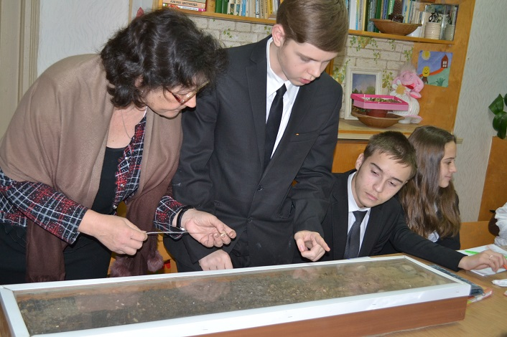 | 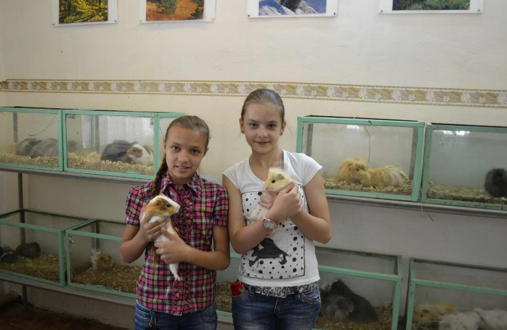
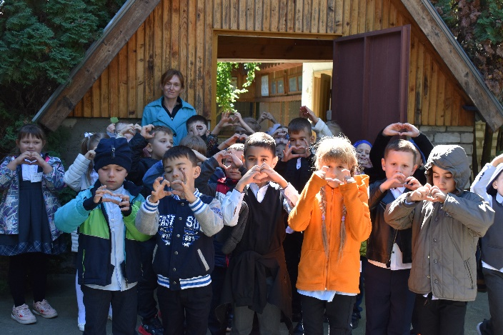 | 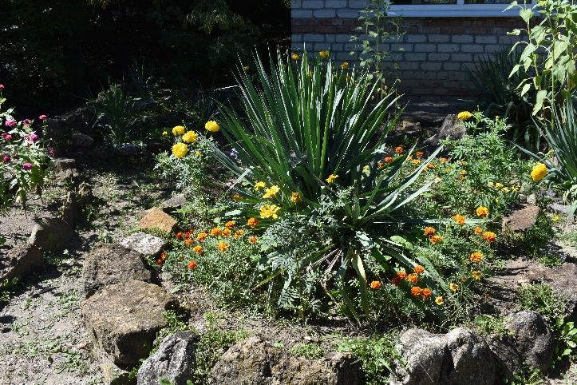

Рисунок 1 Учебные помещения и территория МБУ ДО СЮН)

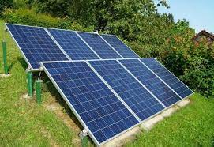 | 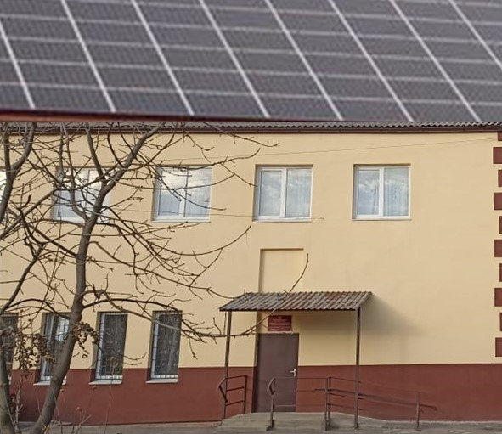

Рисунок 2 Установка солнечной батареи на территории учреждения
(рисунок из интернет источника https://www.google.com/)

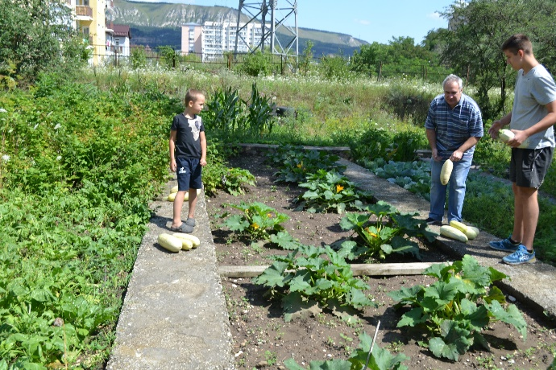 |  | 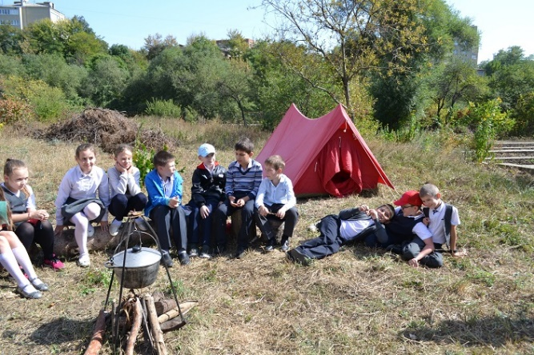
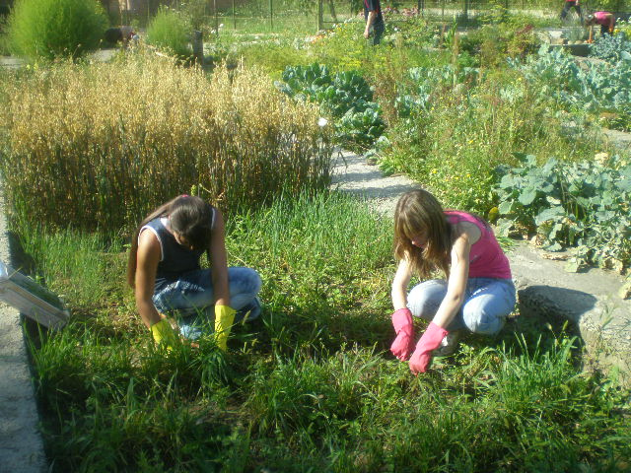 |  | 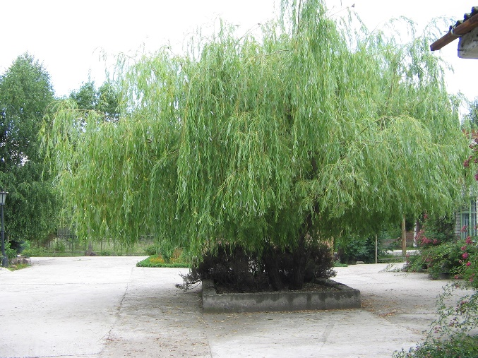

Рисунок 3 Территория учреждения, на которой предполагается расположение солнечных батарей на треках или наземных опорах

